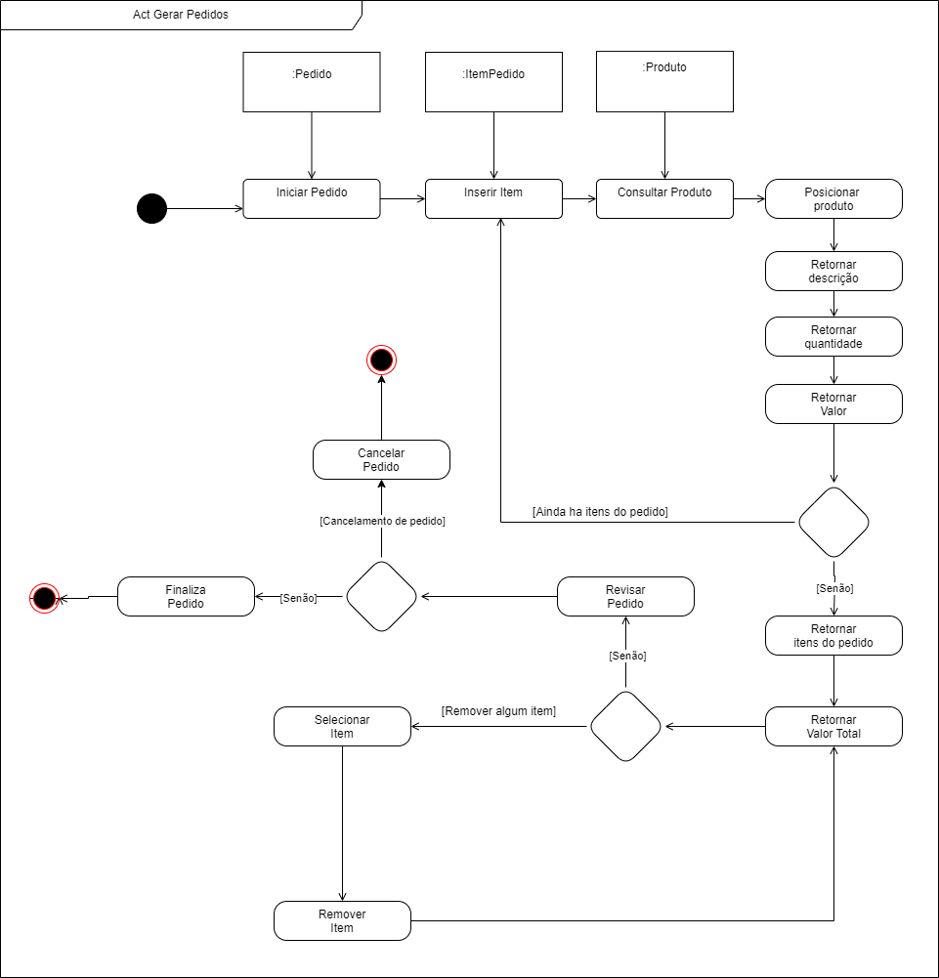
-Isabella Braga Medeiros Passos RA: 2100518
-Jefferson Leite de Sousa RA: 2102500
-Wesley Barboza RA: 1520295
-Weslley Ribeiro da Silva RA: 2102565
-João Gabriel de Freitas Spinola RA: 2201267
-Sergio Yuri Dias Soares RA: 1902727
-Lucas Henrique Guede Lopes RA: 2102828
-Vitor Martinho de Oliveira RA: 2102758

